Memória játék másképp
A.)
- Nézd meg a posztert alaposan! (2 perc)
- Válaszolj a kérdésekre!
- Hány halat láttál? (6)
- Hány óra van a képen? (9 óra)
- Mennyi virág van a vázában? (5)
- Hol van a margaréta?(jobb felső sarok)
- Emberek vannak-e a képen? Ha igen, mennyi? (igen, kettő)
- Házat láttál-e? Ha igen, hol? (nem)
- Milyen színű a legalsó kör? (kék)
- Tegyél fel kérdést a társaidnak! Mire emlékszel még?
- Ellenőrzés.
B.)
- Nézd meg alaposan a posztert!
- Mi van a színes lapok mögött? 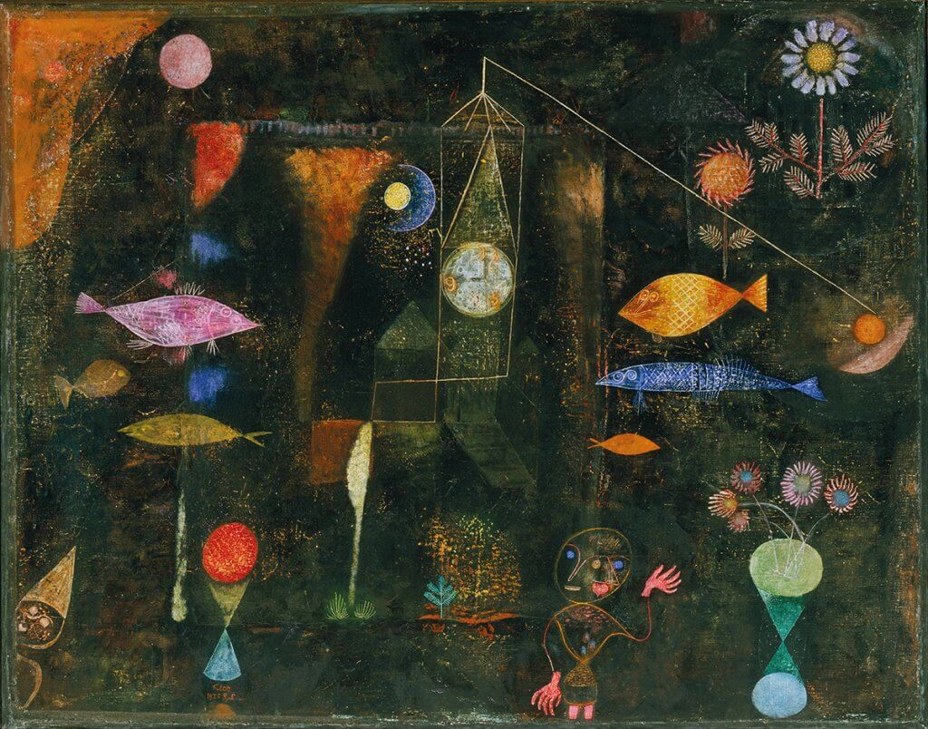
(piros: kör; sárga: virág; világos zöld: óra; lila: hal; világoskék: gyerek; piros: fácska; sötétkék: kéz)

